Libro del Alumno.

TAREAS A REALIZAR PARA SUPERVISAR POR EL PROFESOR DEL MODULO AUTOMATISMOS INDUSTRIALES.

CURSO. 2.022 – 2.023.

 | EVALUACION ORDINARIA | RECUPERACION
PUNTUACION DEL LIBRO 1ª EVALUACION
PUNTUACION DEL LIBRO 2ª EVALUACION
PUNTUACION DEL LIBRO 3ª EVALUACION

Tarea 1. Fotografías de cuadros y elementos auxiliares del mismo. (U.T.1.) 1 punto.

Donde los alumnos buscaran fotos de cuadros y elementos auxiliares en Internet para anexarlos al Libro del Alumno; donde el profesor hará de guía en el proceso.
Como criterio de corrección se utilizara el siguiente:
-CA1.3. Se identificaron los materiales (perfiles, envolventes y cuadros). 100%.

Tarea 2. Croquizado y delineado del cuadro. (U.T.2.) 1 punto.

Donde el alumno realiza primero un esbozo del cuadro a mano alzada según indicaciones del profesor y después del replanteo correspondiente procede a realizar un delineado del mismo.
Como criterios de corrección se utilizaran los siguientes:
CA2.1. Se representaron a mano alzada vistas y cortes. 10%
CA2.2. Se dibujaron croquis de perfiles, envolventes, cuadros e demás componentes. 10%
CA2.3. Se reflejaron las cotas. 5%
CA2.4. Se dibujaron los esquemas y los planos según normalización y convencionalismos. 10%
CA2.5. Se utilizo la simbología normalizada. 10%
CA2.6. Se tuvieron en cuenta las representaciones de piezas y conjuntos, y sus escalas. 10%
CA2.7.Se tuvo en cuenta la distribución y dimensionamiento de los elementos en las representaciones. 10%
CA2.8. Se utilizaron programas informáticos de CAD electrotécnico. 10%
CA2.9. Se respetaron los criterios de calidad establecidos. 10%
CA3.8. Se elaboro un informe del proceso de mecanizado. 10%
Tarea 3. Fotografías de aplicaciones de automatismos. (U.T.4.) 1 punto.

Donde los alumnos buscaran aplicaciones de automatismos en Internet (diagramas, fotografías o mismo fotografías hechas por el propio alumno) para anexar al Libro del Alumno mientras el profesor los guía en el proceso.
Como criterio de corrección se utilizara el siguiente:
CA1.1. Se describieron los principios de funcionamiento de los automatismos.100%.
Tarea 4. Dibujo de simbología de aparamenta de potencia. (U.T.5.) 1 punto.

Donde los alumnos dibujaran en el Libro del Alumno los símbolos de la aparamenta de potencia.
Como criterios de corrección se utilizaran los siguientes:
-CA1.5. Se utilizaron catálogos de fabricantes para la selección de materiales. 10%
-CA1.8. Se aplico normativa electrotécnica y convencionalismos de automatismos. 80%
-CA1.9. Se tuvieron en cuenta los tiempos previstos para el proceso. 5%
-CA1.10. Se respetaron los criterios de calidad. 5%
Tarea 5. Realización de un croquis de un arranque de un motor asíncrono trifásico. (U.T.6.) 1 punto.

Donde los alumnos realizan el croquis del esquema de un arranque de un motor asíncrono trifásico, que será utilizado mas adelante para hacer el primer montaje en el taller.
Como criterios de corrección se utilizaran los siguientes:
-CA1.4. Se seleccionaron los elementos según las características técnicas de los mismos.5%
-CA1.5. Se utilizaron catálogos de fabricantes para la selección de materiales. 5%
-CA1.6. Se elaboraron esquemas de mando y potencia, con simbología normalizada. 5%
-CA1.7. Se utilizaron programas informáticos de CAD electrotécnico. 5%
-CA1.8. Se aplico normativa electrotécnica y convencionalismos de automatismos. 70%
-CA1.9. Se tuvieron en cuenta los tiempos previstos para el proceso. 5%
-CA1.10. Se respetaron los criterios de calidad. 5%
Tarea 6. Fotografías de sensores. (U.T.7.) 1 punto.

Donde los alumnos buscaran fotografías en Internet sobre distintos tipos de sensores y fabricantes, para anexar al Libro del Alumno mientras el profesor los guía en el proceso.
Como criterio de corrección se utilizar el siguiente:
-CA1.1. Se describieron los principios de funcionamiento y las características de mecanismos
(de accionamento, control, protección y señalización), de receptores y de motores. 50%
-CA1.5. Se utilizaron catálogos de fabricantes para la selección de materiales. 50%
Tarea 7. Memoria de un arranque directo de un motor trifásico. (U.T.9) 1 punto.

Donde el alumno realiza una memoria del automatismo
Como criterio de corrección se utilizar el siguiente:
-CA1.2. Se describieron los circuitos de arranque de motores eléctricos trifásicos. 100%
Tarea 8. Delineado del esquema de un arranque directo de un motor trifásico. (U.T.9) 1 punto.

Donde el alumno realiza el esquema del automatismo mediante un programa de CAD.
Como criterio de corrección se utilizara el siguiente:
-CA1.6. Se elaboraron esquemas de mando y potencia, con simbología normalizada. 50%
-CA1.7. Se utilizaron programas informáticos de CAD electrotécnico. 20%
-CA1.8. Se aplico normativa electrotécnica y convencionalismos de automatismos. 10%
-CA1.9. Se tuvieron en cuenta los tiempos previstos para el proceso. 10%
-CA1.10. Se respetaron los criterios de calidad. 10%
Tarea 10. Memoria de una inversión de giro pasando por paro. (U.T.10) 1 punto.

Donde el alumno documenta el trabajo indicado en el título.

CA1.2. Se describieron los circuitos de inversión de giro de motores eléctricos trifásicos. 100%.

Tarea 9. Delineado del esquema de una inversión de giro pasando por paro. (U.T.10) 1 punto.

Donde el alumno realiza el esquema del automatismo mediante un programa de CAD.
Como criterio de corrección se utilizara el siguiente:
-CA1.6. Se elaboraron esquemas de mando y potencia, con simbología normalizada. 50%
-CA1.7. Se utilizaron programas informáticos de CAD electrotécnico. 20%
-CA1.8. Se aplico normativa electrotécnica y convencionalismos de automatismos. 10%
-CA1.9. Se tuvieron en cuenta los tiempos previstos para el proceso. 10%
-CA1.10. Se respetaron los criterios de calidad. 10%

Tarea 12. Memoria de una inversión de giro sin pasar por paro. (U.T.10) 1 punto.

Donde el alumno documenta el trabajo indicado en el título.

CA1.2. Se describieron los circuitos de inversión de giro de motores eléctricos trifásicos. 100%

Tarea 11. Delineado del esquema de una inversión de giro sin pasar por paro. (U.T.10) 1 punto.

Donde el alumno realiza el esquema del automatismo mediante un programa de CAD.
Como criterio de corrección se utilizara el siguiente:
-CA1.6. Se elaboraron esquemas de mando y potencia, con simbología normalizada. 50%
-CA1.7. Se utilizaron programas informáticos de CAD electrotécnico. 20%
-CA1.8. Se aplico normativa electrotécnica y convencionalismos de automatismos. 10%
-CA1.9. Se tuvieron en cuenta los tiempos previstos para el proceso. 10%
-CA1.10. Se respetaron los criterios de calidad. 10%
Tarea 14. Memoria de un portal de finca automatizado. (U.T.10) 1 punto.

Donde el alumno documenta el trabajo indicado en el título.

CA1.2. Se describieron los circuitos de arranque e inversión de motores eléctricos trifásicos.100%
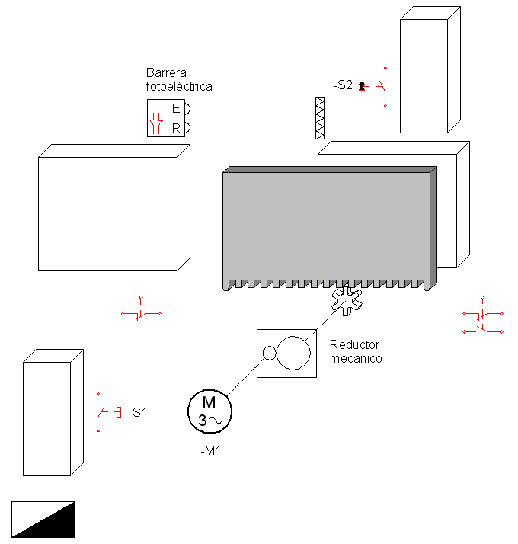

Tarea 13. Delineado del esquema de un portal de finca automatizado. (U.T.10) 1 punto

Donde el alumno realiza el esquema del automatismo mediante un programa de CAD.
Como criterio de corrección se utilizara el siguiente:
-CA1.6. Se elaboraron esquemas de mando y potencia, con simbología normalizada. 50%
-CA1.7. Se utilizaron programas informáticos de CAD electrotécnico. 20%
-CA1.8. Se aplico normativa electrotécnica y convencionalismos de automatismos. 10%
-CA1.9. Se tuvieron en cuenta los tiempos previstos para el proceso. 10%
-CA1.10. Se respetaron los criterios de calidad. 10%
Tarea 16. Memoria de un arranque estrella-triangulo. (U.T.11) 1 punto.

Donde el alumno documenta el trabajo indicado en el título.

CA1.2. Se describieron los circuitos de arranque de motores eléctricos trifásicos.100%

Tarea 15. Delineado del esquema de un arranque estrella-triangulo. (U.T.11) 1 punto.

Donde el alumno realiza el esquema del automatismo mediante un programa de CAD.
Como criterio de corrección se utilizara el siguiente:
-CA1.6. Se elaboraron esquemas de mando y potencia, con simbología normalizada. 50%
-CA1.7. Se utilizaron programas informáticos de CAD electrotécnico. 20%
-CA1.8. Se aplico normativa electrotécnica y convencionalismos de automatismos. 10%
-CA1.9. Se tuvieron en cuenta los tiempos previstos para el proceso. 10%
-CA1.10. Se respetaron los criterios de calidad. 10%
Tarea 17. Delineado del esquema de un arranque estatórico. (U.T.11) 1 punto.

Donde el alumno realiza el esquema del automatismo mediante un programa de CAD.
Como criterio de corrección se utilizara el siguiente:
-CA1.6. Se elaboraron esquemas de mando y potencia, con simbología normalizada. 50%
-CA1.7. Se utilizaron programas informáticos de CAD electrotécnico. 20%
-CA1.8. Se aplico normativa electrotécnica y convencionalismos de automatismos. 10%
-CA1.9. Se tuvieron en cuenta los tiempos previstos para el proceso. 10%
-CA1.10. Se respetaron los criterios de calidad. 10%
Tarea 18. Delineado del esquema de un arranque rotórico. (U.T.11) 1 punto.

Donde el alumno realiza el esquema del automatismo mediante un programa de CAD.
Como criterio de corrección se utilizara el siguiente:
-CA1.6. Se elaboraron esquemas de mando y potencia, con simbología normalizada. 50%
-CA1.7. Se utilizaron programas informáticos de CAD electrotécnico. 20%
-CA1.8. Se aplico normativa electrotécnica y convencionalismos de automatismos. 10%
-CA1.9. Se tuvieron en cuenta los tiempos previstos para el proceso. 10%
-CA1.10. Se respetaron los criterios de calidad. 10%
Tarea 19. Delineado del esquema de un arranque por arrollamientos partidos. (U.T.11) 1 punto.

Donde el alumno realiza el esquema del automatismo mediante un programa de CAD.
Como criterio de corrección se utilizara el siguiente:
-CA1.6. Se elaboraron esquemas de mando y potencia, con simbología normalizada. 50%
-CA1.7. Se utilizaron programas informáticos de CAD electrotécnico. 20%
-CA1.8. Se aplico normativa electrotécnica y convencionalismos de automatismos. 10%
-CA1.9. Se tuvieron en cuenta los tiempos previstos para el proceso. 10%
-CA1.10. Se respetaron los criterios de calidad. 10%
Tarea 20. Delineado del esquema de un arranque por autotransformador. (U.T.11) 1 punto.

Donde el alumno realiza el esquema del automatismo mediante un programa de CAD.
Como criterio de corrección se utilizara el siguiente:
-CA1.6. Se elaboraron esquemas de mando y potencia, con simbología normalizada. 50%
-CA1.7. Se utilizaron programas informáticos de CAD electrotécnico. 20%
-CA1.8. Se aplico normativa electrotécnica y convencionalismos de automatismos. 10%
-CA1.9. Se tuvieron en cuenta los tiempos previstos para el proceso. 10%
-CA1.10. Se respetaron los criterios de calidad. 10%
Tarea 22. Memoria de un arranque estrella-triangulo con inversión. (U.T.11) 1 punto.

Donde el alumno documenta el trabajo indicado en el título.

CA1.2. Se describieron los circuitos de arranque e inversión de motores eléctricos trifásicos.100%

Tarea 21 Delineado del esquema de un arranque estrella-triangulo con inversión. (U.T.11) 1 punto.

Donde el alumno realiza el esquema del automatismo mediante un programa de CAD.
Como criterio de corrección se utilizara el siguiente:
-CA1.6. Se elaboraron esquemas de mando y potencia, con simbología normalizada. 50%
-CA1.7. Se utilizaron programas informáticos de CAD electrotécnico. 20%
-CA1.8. Se aplico normativa electrotécnica y convencionalismos de automatismos. 10%
-CA1.9. Se tuvieron en cuenta los tiempos previstos para el proceso. 10%
-CA1.10. Se respetaron los criterios de calidad. 10%
Tarea 23. Selección de calibres de aparamenta para el automatismo de un portal. (U.T.12) 1 punto.

Donde se debe seleccionar la sección y los calibres de la distinta aparamenta que participa en un automatismo determinado. En este caso se elige la automatización del portal eléctrico visto anteriormente. El cuadro del portal esta a 100 metros del cuadro principal de la vivienda y el motor que mueve el portal tiene una potencia de 1 CV y es trifasico. Los conductores circularan por una canalización enterrada.

Como criterio de corrección se utilizara el siguiente:
CA1.3. Se realizaron los cálculos necesarios para dimensionar los elementos de la instalación.80%
CA1.9. Se tuvieron en cuenta los tiempos previstos para el proceso.10%
CA1.10. Se respetaron los criterios de calidad.10%
Tarea 24. Realización de un presupuesto para la siguiente aplicación.
Se trata de realizar un presupuesto para el automatismo de un portal automático como el visto en la tarea anterior consultando catálogos de fabricantes.

Como criterio de corrección se utilizara el siguiente:
CA1.5. Se utilizaron catálogos de fabricantes para la selección de materiales.

Tarea 25. Realización de un esquema de un arranque de un motor de dos velocidades. (U.T.13) 1 punto.

Donde el alumno realiza el esquema del automatismo mediante un programa de CAD.
Como criterio de corrección se utilizara el siguiente:
-CA1.6. Se elaboraron esquemas de mando y potencia, con simbología normalizada. 50%
-CA1.7. Se utilizaron programas informáticos de CAD electrotécnico. 20%
-CA1.8. Se aplico normativa electrotécnica y convencionalismos de automatismos. 10%
-CA1.9. Se tuvieron en cuenta los tiempos previstos para el proceso. 10%
-CA1.10. Se respetaron los criterios de calidad. 10%
Tarea 26. Memoria del arranque de un motor de dos velocidades. (U.T.13) 1 punto.

Donde el alumno documenta el trabajo indicado en el título.

CA1.2. Se describieron los circuitos de regulación de velocidad de motores eléctricos trifásicos. 100%

Tarea 27. Memoria de la introducción de parámetros en un variador. Control mediante potenciómetro. (U.T.13) 1 punto.

Donde el alumno documenta el trabajo indicado en el título. (Incluir delineado de conexionado)

CA1.2. Se describieron los circuitos de regulación de velocidad de motores eléctricos trifásicos. 100%

Tarea 28. Memoria de la introducción de parámetros en un variador. Control mediante interruptores. (U.T.13) 1 punto.

Donde el alumno documenta el trabajo indicado en el título. (Incluir delineado de conexionado)

CA1.2. Se describieron los circuitos de regulación de velocidad de motores eléctricos trifásicos. 100%
Tarea 29. Realización de un esquema de un arranque de un motor monofásico. (U.T.14) 1 punto.

Donde el alumno realiza el esquema del automatismo mediante un programa de CAD.
Como criterios de corrección se utilizaran los siguientes:
-CA1.6. Se elaboraron esquemas de mando y potencia, con simbología normalizada. 50%
-CA1.7. Se utilizaron programas informáticos de CAD electrotécnico. 20%
-CA1.8. Se aplico normativa electrotécnica y convencionalismos de automatismos. 10%
-CA1.9. Se tuvieron en cuenta los tiempos previstos para el proceso. 10%
-CA1.10. Se respetaron los criterios de calidad. 10%
Tarea 30. Memoria del arranque de un motor monofásico. (U.T.14) 1 punto.

Donde el alumno documenta el trabajo indicado en el título.

CA1.2. Se describieron los circuitos de arranque, inversión y regulación de velocidad de motores eléctricos monofásicos. 100%

Tarea 31. Programación de PLC’s con diagramas de contactos. (U.T.16) 1 punto.

Donde el alumno realiza programas sencillos teniendo como receptores pilotos luminosos y utilizando como manera de programar los diagramas de contactos.

Como criterios de corrección se utilizaran los siguientes:
-CA1.5. Se elaboraron esquemas con PLC’s, con simbología normalizada. 50%.
-CA1.6. Se utilizaron aplicaciones informáticas para la programación del autómata. 30%
-CA1.7. Se aplico normativa electrotécnica y convencionalismos de automatismos.10%
-CA1.8. Se tuvieron en cuenta los tempos previstos para el proceso. 5%.
-CA1.9. Se respetaron los criterios de calidad. 5%.

Al activarse –S1 se activará la lámpara –H1.

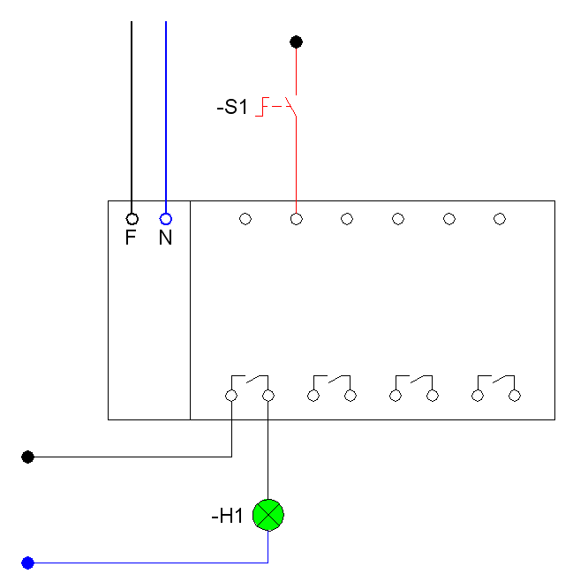

Al activarse –S1 y –S2 se activara la lámpara –H1.
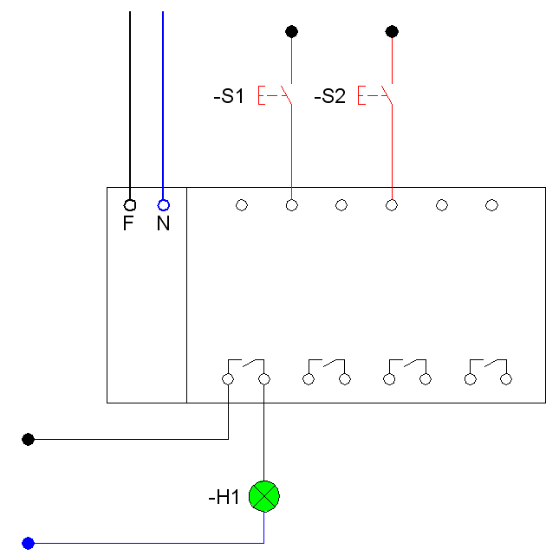

Al activarse –S1 y –S2 se activara la lámpara –H1.

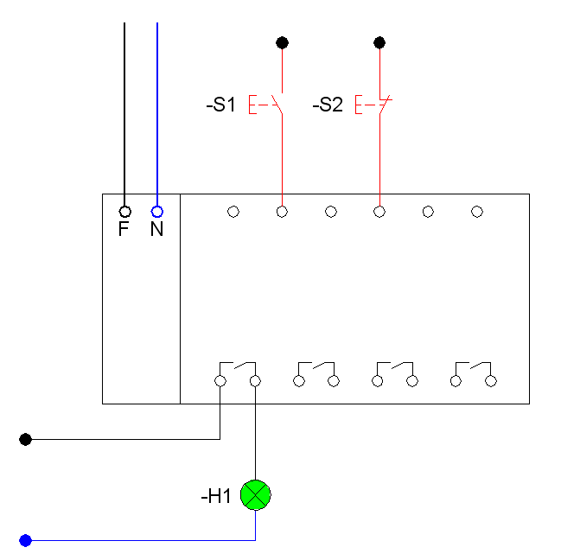

Al activarse –S1 y –S2 se activara la lámpara –H1.

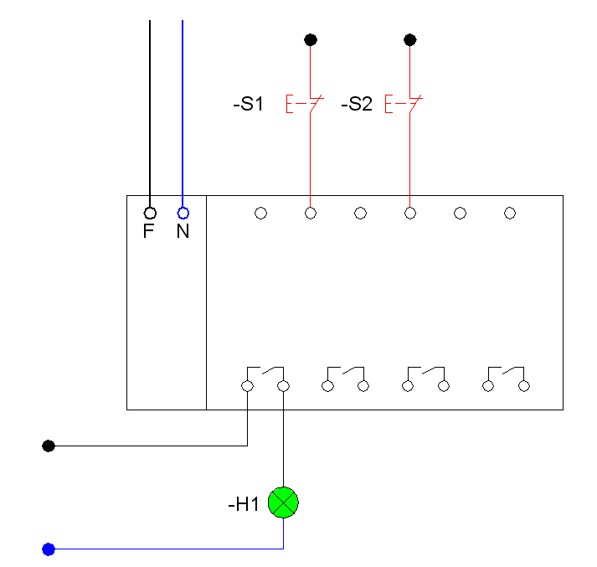

Al activarse –S1 o –S2 se activara la lámpara –H1.

Al activarse –S1 se activara la lámpara –H1 después de que pasen 5 segundos.
Al activarse –S2 se activara la salida –H2. Después de que se deje de pulsar –S2 la lámpara permanecerá encendida 4 segundos.
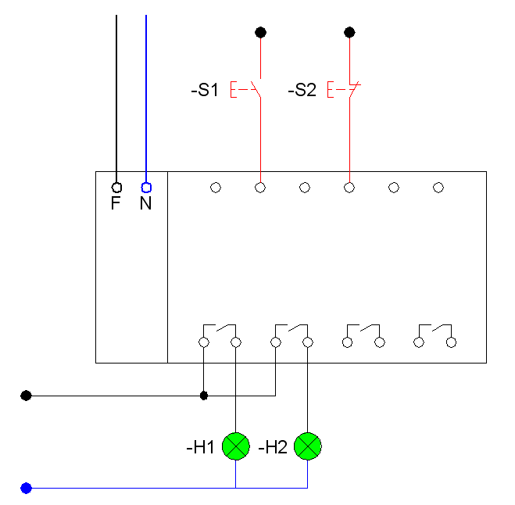
Al activar –S1, 4 veces, se activará la lámpara –H1.
Al activar –S2 y –S1, 3 veces, se activará la lámpara –H2.

Al activar –S1 mediante una pulsación se activará la lámpara –H1 durante 1 segundo, permanecerá apagada durante 1 segundo y se volverá a encender durante otro segundo repitiéndose el ciclo hasta que se vuelve a pulsar de nuevo –S1.
Tarea 32. Programación de PLC,s con diagrama de funciones. (U.T.16) 1 punto.

Donde el alumno realiza programas sencillos teniendo como receptores pilotos luminosos y utilizando como manera de programar los diagramas de funciones.

Como criterios de corrección se utilizaran los siguientes:
-CA1.5. Se elaboraron esquemas con PLC’s, con simbología normalizada. 50%.
-CA1.6. Se utilizaron aplicaciones informáticas para la programación del autómata. 30%
-CA1.7. Se aplico normativa electrotécnica y convencionalismos de automatismos.10%
-CA1.8. Se tuvieron en cuenta los tempos previstos para el proceso. 5%.
-CA1.9. Se respetaron los criterios de calidad. 5%.

Al activarse –S1 se activará la lámpara –H1.

Al activarse –S1 y –S2 se activara la lámpara –H1.
Al activarse –S1 y –S2 se activara la lámpara –H1.

Al activarse –S1 y –S2 se activara la lámpara –H1.

Al activarse –S1 o –S2 se activara la lámpara –H1.

Al activarse –S1 se activara la lámpara –H1 después de que pasen 5 segundos.
Al activarse –S2 se activara la salida –H2. Después de que se deje de pulsar –S2 la lámpara permanecerá encendida 4 segundos.
Al activar –S1, 4 veces, se activará la lámpara –H1.
Al activar –S2 y –S1, 3 veces, se activará la lámpara –H2.

Al activar –S1 mediante una pulsación se activará la lámpara –H1 durante 1 segundo, permanecerá apagada durante 1 segundo y se volverá a encender durante otro segundo repitiéndose el ciclo hasta que se vuelve a pulsar de nuevo –S1.
Tarea 33. Esquemas de cableado para un sistema supuesto, planteado por el profesor. (U.T.17) 1 punto.

Donde se plantea un supuesto de automatización y los alumnos tendrán que diseñar el esquema de cableado.

-CA1.5. Se elaboraron esquemas de automatización con PLC’c, con simbología normalizada.60%
-CA1.7. Se aplico normativa electrotécnica y convencionalismos de automatismos.20%
-CA2.1. Se identificaron las entradas y salidas analógicas y digitales y sus referencias.20%
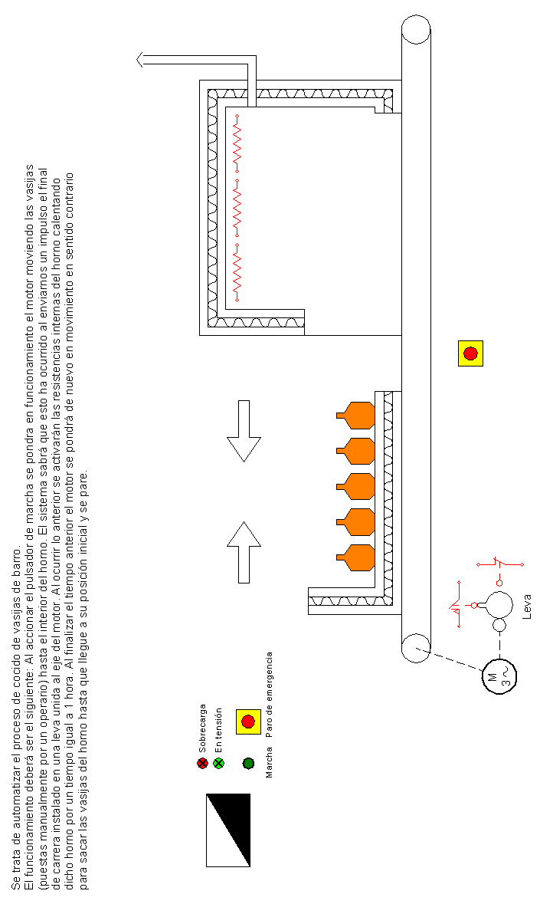
Tarea 34. Documentación del programa del supuesto anterior. (U.T.17) 1 punto.

Donde según el supuesto de automatización anterior los alumnos tendrán que diseñar el programa de funcionamiento.

-CA1.3. Se determinaron las características técnicas de los componentes de la instalación. 10%
-CA1.4. Se utilizaron catálogos de fabricantes para la selección de materiales.10%
-CA1.6. Se utilizaron aplicaciones informáticas para la programación del autómata. 70%
-CA1.8. Se tuvieron en cuenta los tiempos previstos para el proceso. 5%.
-CA1.9. Se respetaron los criterios de calidad. 5%.
Tarea 35.Conexion del autómata con un variador de frecuencia. (U.T.17) 1 punto.

Donde se plantea un supuesto de automatización con un regulador de velocidad y los alumnos tendrán que diseñar el esquema de cableado y la programación del autómata teniendo en cuenta lo visto anteriormente en la U.F.2 sobre la variación de velocidad con variadores de frecuencia.

- CA2.4. Se realizaron circuitos de control básicos con autómatas programables. 30%
- CA2.5. Se realizo el control de motores asíncronos con convertidores de frecuencia. 70%



